Ciências Físico – Químicas: Actividade Demonstrativa nº 4

“ Que características terá a imagem de um espelho plano?”

- Material
- Placa de vidro rectangular
- Folha de papel branco
- Alvo de cartão
- Régua graduada
- Plasticina
- Duas velas de cera.

- Montagem

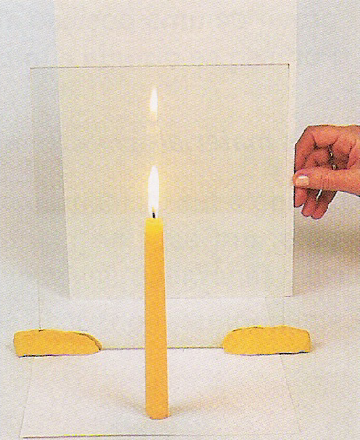

- Procedimento
- Traça um segmento de recta numa folha de papel branco. Coloca o vidro preso com plasticina sobre este segmento de recta, de modo a ficar na posição vertical.
- Acende a vela e coloca-a em frente da placa de vidro.
- Procura projectar no alvo a imagem da vela acesa, deslocando-a convenientemente.
4) O que observas no alvo?
_____________________________________________________________________

- Coloca, agora, a outra vela apagada atrás do vidro, de tal modo que coincida com a imagem da primeira vela.
- Passa um dedo no pavio da vela atrás do espelho. Queimas o dedo?
___________________________________________________________________
7) Porque motivo a vela apagada é vista como se tivesse acesa?
______________________________________________________________________________________________________________________________________

8) Apaga a vela e retira o vidro, mas sem alterar a posição de nenhuma das velas.
9) Mede, com a régua graduada, a distância de cada uma das velas ao segmento de recta. Regista os valores na tabela seguinte:

Distância da vela  (Frente do vidro) | Distância da vela  (atrás do vidro)
10) Compara os valores registados anteriormente:
____________________________________________________________________

Conclusões
Nesta actividade, o vidro funcionou como um espelho plano e pudeste comprovar algumas das características fornecidas por este tipo de espelho. Tenta agora enuncia-las:

_________________________________________________________________________________________________________________________________________________________________________________________________________

